概率论试题（2004-2005学年第一学期）
一．单项选择题（每小题3分，共15分）
1．设事件A和B的概率为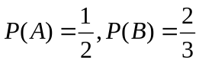 则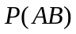可能为（ ）
(A) 0; (B) 1; (C) 0.6; (D) 1/6
2. 从1、2、3、4、5 这五个数字中等可能地、有放回地接连抽取两个数字,则这两个数字不相同的概率为（ ）
(A) ; (B) 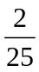; (C) 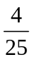; (D)以上都不对
3．投掷两个均匀的骰子，已知点数之和是偶数，则点数之和为6的概率为（ ）
(A) 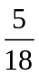; (B) ; (C) ; (D)以上都不对
4．某一随机变量的分布函数为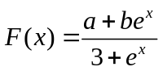，(a=0,b=1由X趋向正负无穷大得)则F(0)的值为（ ）
(A) 0.1; (B) 0.5; (C) 0.25; (D)以上都不对
5．一口袋中有3个红球和2个白球，某人从该口袋中随机摸出一球，摸得红球得5分，摸得白球得2分，则他所得分数的数学期望为（）
(A) 2.5; (B) 3.5; (C) 3.8; (D)以上都不对

二．填空题（每小题3分，共15分）
1．设A、B是相互独立的随机事件，P(A)=0.5, P(B)=0.7, 则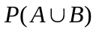=__.
2．设随机变量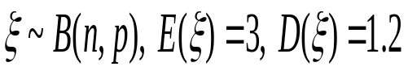，则n=_____.
3．随机变量ξ的期望为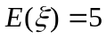，标准差为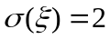，则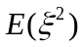=__.
4．甲、乙两射手射击一个目标，他们射中目标的概率分别是0.7和0.8.先由甲射击，若甲未射中再由乙射击。设两人的射击是相互独立的，则目标被射中的概率为_______.
5．设连续型随机变量ξ的概率分布密度为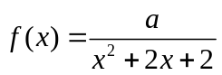，a为常数，则P(ξ≥0)=_______.（积分高数243页）

三．(本题10分)将4个球随机地放在5个盒子里，求下列事件的概率
(1) 4个球全在一个盒子里;
(2) 恰有一个盒子有2个球. 6×5×4×3

四．(本题10分) 设随机变量ξ的分布密度为
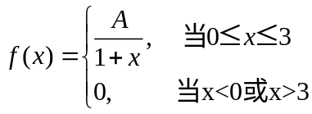
(1) 求常数A; (2) 求P(ξ<1)； (3) 求ξ的数学期望.

五．(本题10分) 设二维随机变量(ξ,η)的联合分布是
 | η＝1 | η=2 | η＝4 | η＝5
ξ＝0 | 0.05 | 0.12 | 0.15 | 0.07
ξ＝1 | 0.03 | 0.10 | 0.08 | 0.11
ξ＝2 | 0.07 | 0.01 | 0.11 | 0.10
- ξ与η是否相互独立? (2) 求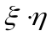的分布及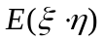；

六．(本题10分)有10盒种子，其中1盒发芽率为90％，其他9盒为20％.随机选取其中1盒，从中取出1粒种子，该种子能发芽的概率为多少？若该种子能发芽，则它来自发芽率高的1盒的概率是多少？

七．(本题12分) 某射手参加一种游戏，他有4次机会射击一个目标.每射击一次须付费10元. 若他射中目标，则得奖金100元，且游戏停止. 若4次都未射中目标，则游戏停止且他要付罚款100元. 若他每次击中目标的概率为0.3,求他在此游戏中的收益的期望.

八．(本题12分)某工厂生产的零件废品率为5％，某人要采购一批零件，他希望以95％的概率保证其中有2000个合格品.问他至少应购买多少零件？
(注：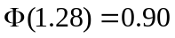,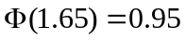)

九．(本题6分)设事件A、B、C相互独立，试证明与C相互独立.

某班有50名学生，其中17岁5人，18岁15人，19岁22人，20岁8人，则该班学生年龄的样本均值为________.

十．测量某冶炼炉内的温度，重复测量5次，数据如下（单位：℃）：
1820，1834，1831，1816，1824
假定重复测量所得温度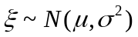.估计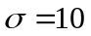，求总体温度真值μ的0.95的置信区间. (注：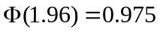,)

概率论试题（2004-2005学年第一学期）解答与评分标准
一．1．（D）、2.（D）、3.（A）、4.（C）、5.（C）
二．1．0.85、2. n=5、3. =29、4. 0.94、5. 3/4
三．把4个球随机放入5个盒子中共有5⁴=625种等可能结果--------------3分
（1）A={4个球全在一个盒子里}共有5种等可能结果,故
P(A)=5/625=1/125------------------------------------------------------5分
(2) 5个盒子中选一个放两个球，再选两个各放一球有
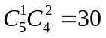种方法----------------------------------------------------7分
4个球中取2个放在一个盒子里，其他2个各放在一个盒子里有12种方法
因此，B={恰有一个盒子有2个球}共有4×3=360种等可能结果.故
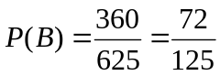--------------------------------------------------10分

四．解：（1）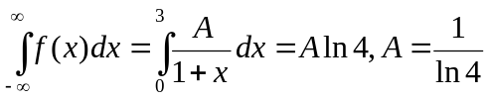---------------------3分
（2）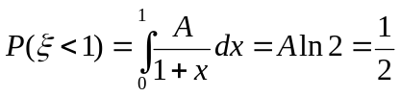-------------------------------6分
（3）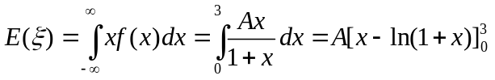
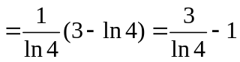------------------------------------10分
五．解：（1）ξ的边缘分布为
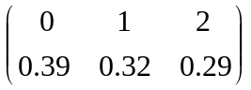--------------------------------2分
η的边缘分布为
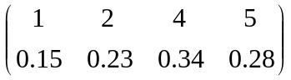---------------------------4分
因,故ξ与η不相互独立-------5分
（2）的分布列为
 | 0 | 1 | 2 | 4 | 5 | 8 | 10
P | 0.39 | 0.03 | 0.17 | 0.09 | 0.11 | 0.11 | 0.10
因此，
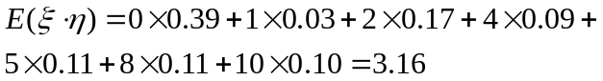
-------10分
另解：若ξ与η相互独立,则应有
P(ξ＝0,η＝1)＝P(ξ＝0)P(η＝1); P(ξ＝0,η＝2)＝P(ξ＝0)P(η＝2);
P(ξ＝1,η＝1)＝P(ξ＝1)P(η＝1); P(ξ＝1,η＝2)＝P(ξ＝1)P(η＝2);
因此，
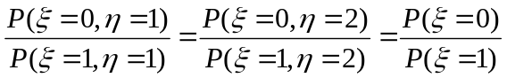
但 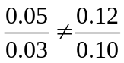，故ξ与η不相互独立。

六．解：由全概率公式及Bayes公式
P(该种子能发芽)＝0.1×0.9+0.9×0.2＝0.27-----------------------------------5分
P(该种子来自发芽率高的一盒)＝(0.1×0.9)/0.27＝1/3---------------------10分

七．令A_{k}={在第k次射击时击中目标}，A₀={4次都未击中目标}。
于是P(A₁)=0.3; P(A₂)=0.7×0.3=0.21; P(A₃)=0.7²×0.3=0.147
P(A₄)= 0.7³×0.3=0.1029; P(A₀)=0.7⁴=0.2401-----------------------------------6分
在这5种情行下，他的收益ξ分别为90元，80元，70元，60元，－140元。-------------------------------------------------------------------------------------------8分
因此，
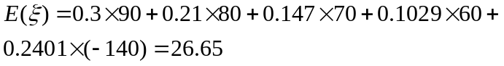
--------------------12分

八．解：设他至少应购买n个零件，则n≥2000，设该批零件中合格零件数ξ服从二项分布B(n,p), p=0.95. 因n很大，故B(n,p)近似与N(np,npq) ------------4分
由条件有
-------------------------------------------8分
因，故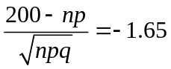，解得n=2123,
即至少要购买2123个零件. -------------------------------------------------------------12分

九．证：因A、B、C相互独立，故P(AC)=P(A)P(C), P(BC)=P(B)P(C), P(AB)=P(A)P(B), P(ABC)=P(A) P(B)P(C).
------2分
---------------------------4分
故与C相互独立. -------------------------------------------------------6分

十．解：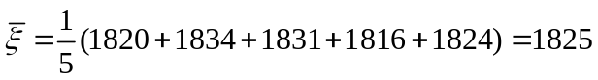-------------------2分
已知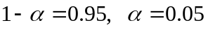，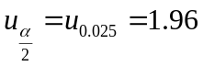---------------------------5分
，n=5, 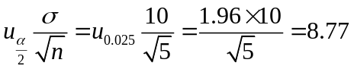-------------------8分
所求真值μ的0.95的置信区间为[1816.23, 1833.77]（单位：℃）-------10分

